Lianjia.链家
链家成立于 2001 年，致力于用大数据引领互联网+的新经纪模式，为消费者提供全流程品质服务体验，打 造房地产服务行业的国民品牌。链家业务涵盖二手房、新房、租房、海外房产、旅游地产等房产交易服务，是真 正具备大数据处理能力的房产服务品牌。 目前，链家在全国 29 个城市已有分公司，北京链家现有员工近 30000 人 ， 门店 1600 余家 ，线上成交占比已超过 60% ，享有 2.4 亿海量楼盘字典的真实房源 ，线上信息转化为线下 体验；通过独有的 VR 技术 ，客户也可以足不出户 360 度全景看房。
链家创立 20 年来 ，一直是行业的引领者和颠覆者 ，一直在做推动行业进步的事。 2020 年 8 月 13 日贝壳 集团在纽交所上市，链家是链家和贝壳品质与效率的标杆，是链家人才的孵化器和摇篮，北京链家为异地城市公 司及子品牌乃至整个行业 ，培养出了一批又一批捍卫品质、擅长赋能、成就他人的管理人才和创业者。

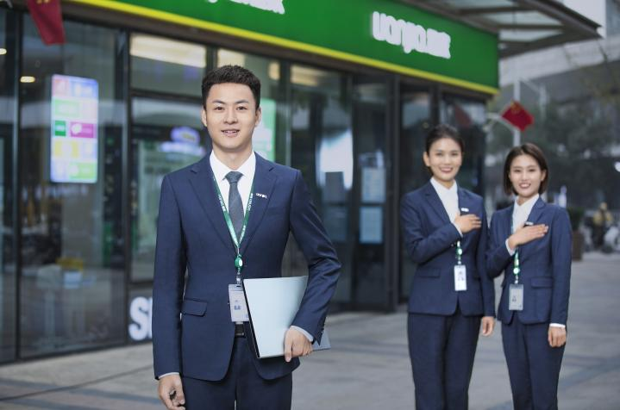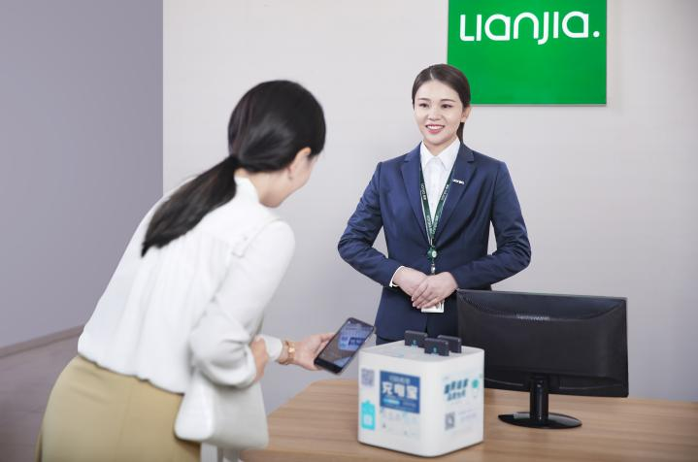

【招聘岗位】

链+新生代——置业顾问 (新房/二手房/装修/海外地产/家装多业务赛道)

【岗位职责】
1、Online 负责线上渠道的房产信息推广及维护 ，打造专业的个人品牌；
2、Offline 负责客户接待 ，咨询工作 ，为客户提供专业的房地产置业咨询服务；
3、了解客户需求 ，提供合适房源 ，进行商务谈判；
4、陪同客户看房 ，促成二手房/新房买卖和租赁业务；
5、传递公司良好形象和价值 ，追求用户的高满意度。
【岗位要求】
1. 年龄 18 周岁以上 ，统招本科及以上学历 ，22-24年毕业学生均可；
2. 气质亲和 ，具有较强的沟通能力 ，有良好的服务意识；
3. 诚实守信 ，具有较强的团队合作意识 ，积极乐观 ，勇于挑战；
4. 具有较强的学习意愿以及自主学习能力 ，抗压能力强；
5. 具有团队合作意识 ，有销售 ，客户服务 ，学生社团干部经验者优先考虑

【薪酬福利——行业里最具竞争力】
1. 薪酬：实习生无责任底薪 4500 元；毕业生无责底薪 6000 元 ，入职北京链家 1-12 个月内 A0 实习生 ，转 正后有责任底薪 4500/6000/8000/10000 元，行业超高提佣 30%-70%，上不封顶，入职第一年年度综合 收入 11W；
2. 贴心的福利保障：五险一金 ，节日福利 ，年假及公休假 ，员工体检 ，跨品牌 (宝马、海底捞等) 打折 ， 内部 员工租房、购房优惠等；月度聚餐及周边游；开单赢大奖，年度精英社奖金奖品，赢亲情与家人在人民大会 堂奖励大会及国宴；
3. 链家互助金：池内公益互助金 29 亿 ，员工申请额度 200 万 ， 旨在帮助员工及员工配偶、子女、父母、公 婆、岳父母 ，在重大疾病、意外、 自然灾害等事件时 ， 向基金会申请救助 ，给予员工最大最好的资金帮助；

4、实习期员工可以享受最长 3 个月的论文答辩假 ( 3 月—6 月) 。

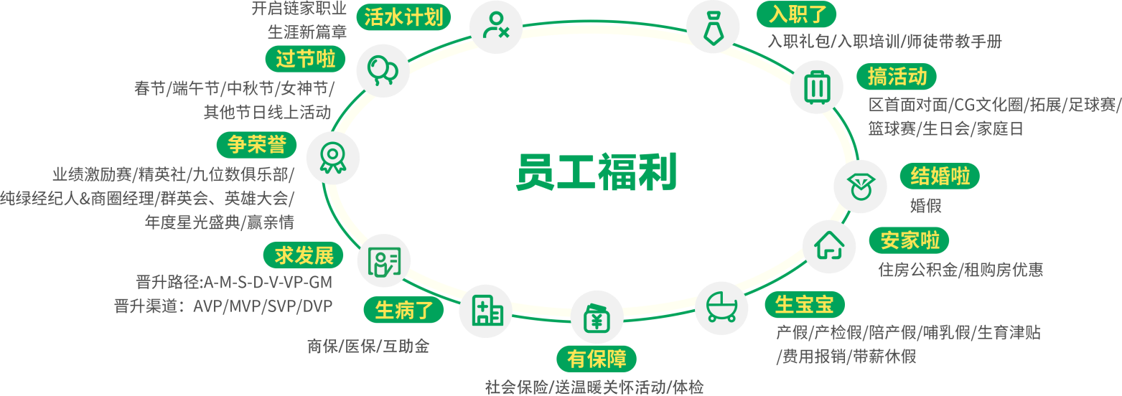
【完善的培训体系——覆盖你的职业生涯】
1. 岗前培训：正式上岗前 ，五天四夜的专业知识技能培训和素质拓展训练；
2. 租赁专业训：入职 1-3 月 ，进行租赁业务中的商圈楼盘讲解、合同签署、风险防范等技能培训；
3. 租转售衔接训：针对买卖业务进行流程税费贷款计算等内容的专业培训；
4. 买卖全级训：根据业务不同阶段 ，进行业主维护、洽谈斡旋、买卖合同签署、高效沟通、合作共赢等各项进 阶技能的“初/中/高级训“；
5. 晋升岗位训：针对储备干部及晋升干部提供 MVP、SVP、商圈经理培训 ，帮助新任管理者顺利进入新岗位。 每年两次专业提升测评 ，帮助置业顾问不断提升专业敏锐度及专业度。
【晋升——多元化发展路径】
- 经纪人-店经理-商圈经理-区域总监-异地分公司总经理
- 经纪人-职能专员（例如 招聘、培训、财务、行政等岗位)-职能主管-部门经理-中心总监-副总裁
- 经纪人-分公司/事业部
链家是一个非常年轻的团队，90后00后的加入为链家注入了更多的青春和活力。越来越多的年轻人走上领奖台，接受公司授予的荣誉和使命。
- 活水计划，如果未来面临着前往其他城市的需要，也可选择“活水计划”，选择其他城市链家或贝壳，为你的工作与生活赋予更多可能性。

【工作地点】 北京、上海等 29 个城市可供选择

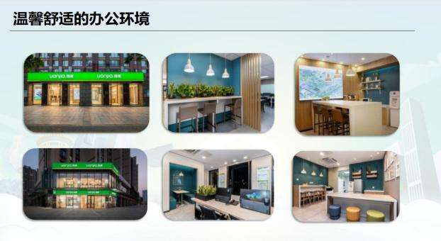

【应聘流程】
投递简历——面试——发放 offer——岗前培训 (免费) ——入职

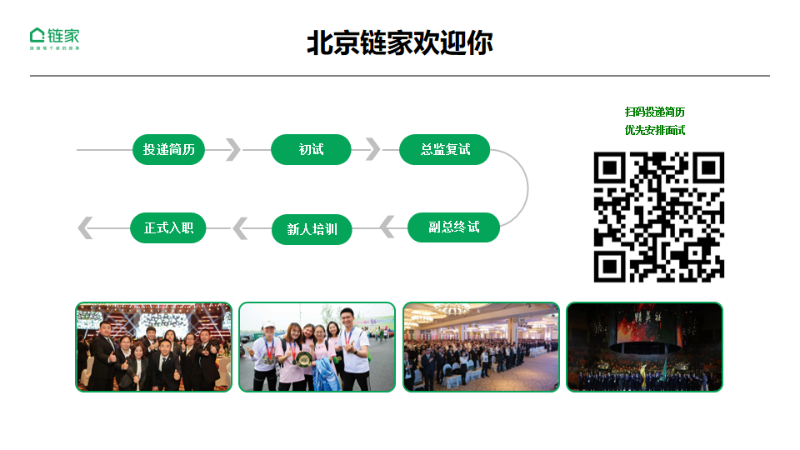

【简历投递方式】
链接： https://www.wjx.top/vm/m0OTPwQ.aspx#
邮箱：luojingyu002@lianjia.com
电话：北京链家 HR 骆老师 15032318223 (微信同号)
扫描右侧二维码进学院专属微信群

